DECRETO Nº 157-2013
FIJA HABERES DEL PERSONAL DE LAS COMISIONES DE FOMENTO
DE LA PROVINCIA.

Estado de la Norma: VIGENTE.

Publicado en Sep. B.O. Nº 3049 del 17-05-13.-
Dictado el 17-04-13.-
Operador de Digesto: R. S.-

Art. 1º.- Fíjanse, a partir del 1° de junio y 1º de octubre de 2013, respectivamente los haberes del personal de las Comisiones de Fomento de la Provincia, en los montos y que para cada categoría se consignan en los Anexos I y II, que forman parte integrante del presente decreto.

Art. 2º.- Dispónese garantizar, al personal de las Comisiones de Fomento de la Provincia, un ingreso neto mínimo de $ 5.250,53, a partir del 1º de junio de 2013, y $ 5.606,50, a partir del 1° de octubre de 2013, por persona, con las limitaciones y características contenidas en el presente decreto.-

Art. 3º.- La garantía que deberá adicionarse hasta llegar al ingreso neto mínimo mensual garantizado al personal de las Comisiones de Fomento de la Provincia de La Pampa, surgirá de la diferencia entre $ 5.250,53, a partir del 1º de junio de 2013, y $ 5.606,50, a partir del 1° de octubre de 2013, y la liquidación correspondiente al Total de Remuneraciones de escala más el Suplemento otorgado por el artículo 1º del Decreto Nº 806/04 y sus modificatorios y los adicionales por título, antigüedad y asistencia perfecta menos los aportes personales del 11% conforme al artículo 35 inciso a) apartado 1 de la N.J.F. Nº 1170 (t.o. Decreto Nº 393/00), y del 3,50% conforme el artículo 106 del Decreto Nº 1728/91 reglamentario de la N.J.F. Nº 1170 (t.o. Decreto Nº 393/00) y el Seguro de Vida Obligatorio. En todos los casos el adicional por asistencia perfecta, al sólo efecto de la aplicación de la garantía, se computará independientemente de su derecho a percepción.-

Art. 4º.- Determínase que el monto de la Garantía acordada por el artículo 3º del presente decreto, no estará sujeto a aportes y contribuciones previsionales, ni gremiales, ni asistenciales; revistiendo el carácter de no bonificable y, en consecuencia, no se tomará en cuenta para la liquidación del Sueldo Anual Complementario, ni para el cálculo de adicionales cuyo monto surja de aplicar determinadas proporciones, porcentajes o índices.-

Art. 5º.- Establécese que el “Suplemento” otorgado por el artículo 1º del Decreto Nº 806/04, destinado al personal activo de la Administración Pública Provincial y de las Comisiones de Fomento, continuará vigente en $ 758,30, a partir del 1° de junio de 2013, y $ 809,71, a partir del 1° de octubre de 2013, respectivamente, con las modalidades de liquidación previstas en la citada norma.-

Art. 6º.- El gasto que demande el cumplimiento del presente decreto será imputado a las partidas específicas, quedando facultado el Departamento Ejecutivo de las Comisiones de Fomento de la Provincia, para realizar reestructuraciones o compensaciones presupuestarias cuando las mismas resulten insuficientes.-

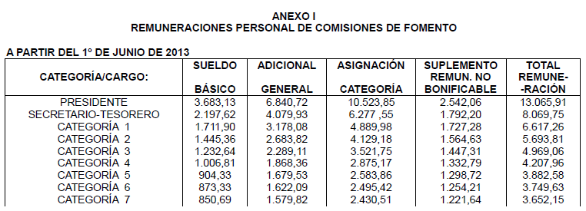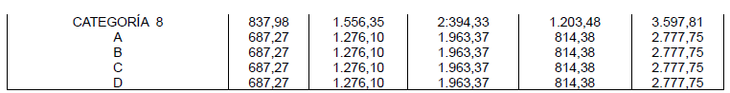

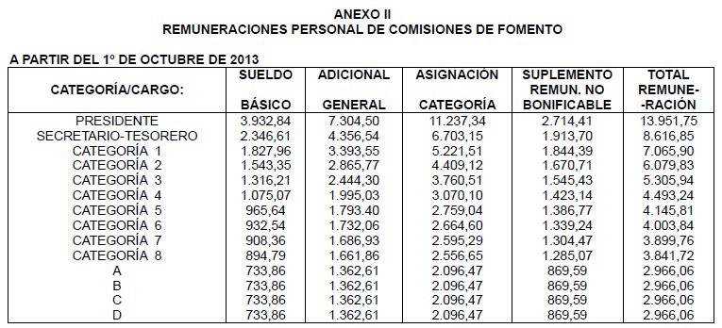

Nota de Redacción: Título dado por redacción DI.
Texto Modificado por Art. 1º Decreto Nº 615/2013. Sustituye la expresión “…1º de octubre de 2013…” por “….1º de septiembre de 2013…”.

